# Degalų kainos ES ir kitų šalių rinkose 2021 m. 41 savaitę

Tarptautinės kelių transporto sąjungos (IRU) duomenimis, 2021 m. 41­­ savaitę benzinas A-95 Latvijoje pabrango 9,0 proc., Vengrijoje–3,9 proc., Austrijoje–3,8 proc., o Albanijoje atpigo 2,0 proc. Dyzelinas analizuojamu laikotarpiu Kroatijoje pabrango 18,0 proc., Latvijoje–9,7 proc., Peru–5,8 proc., o Albanijoje atpigo 2,7 proc.

Per analizuojamą laikotarpį (2021 m. 39–41 savaites) benzinas A-95 Latvijoje pabrango 12,3 proc., Prancūzjoje–6,9 proc., Slovėnijoje–5,6 proc., o Turkijoje atpigo 2,6 proc. Dyzelinas analizuojamu laikotarpiu Latvijoje pabrango 14,3 proc,, Rumunijoje–10,0 proc., Kroatijoje–9,8 proc., o Argentinoje atpigo 1,3 proc.

Degalų kainos ES ir kitų šalių rinkose 2021 m. 39–41 savaitėmis

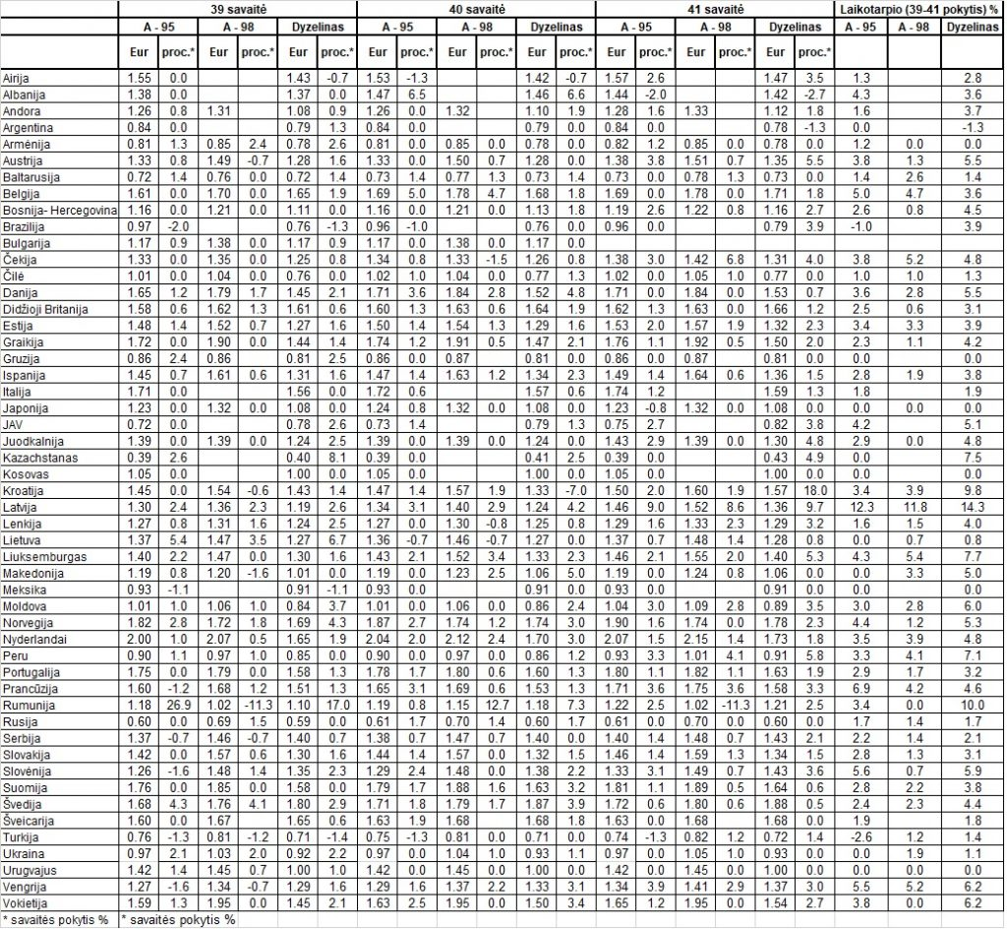

Šaltinis: IRU

*Šaltinis – ŽŪIKVC (LŽŪMPRIS)*

*Naudojant ŽUIKVC (LŽŪMPRIS) duomenis, būtina nurodyti šaltinį*